Визитная карточка проекта местных инициатив (проекта)
«Устройство ограждения земельных участков для размещения объектов спортивного назначения и для эксплуатации и обслуживания сельского Дома культуры по улице 2-я Пятилетка села Ейское Укрепление»

1. Руководитель инициативной группы проекта: Шевченко Зоя Сергеевна, руководитель ТОС № 1
2. Адрес реализации проекта: Щербиновский район, село Ейское Укрепление
3. Стоимость проекта: 577 831 рубль
4. Описание проекта: выполнение работ по установке нового ограждения земельных участков для размещения объектов спортивного назначения и для эксплуатации и обслуживания сельского Дома культуры, по образцу ограждения установленного в 2020 году
5. Количество благополучателей: 1653 человека (80 %)
(% от населения)
6. Визуализация проекта:
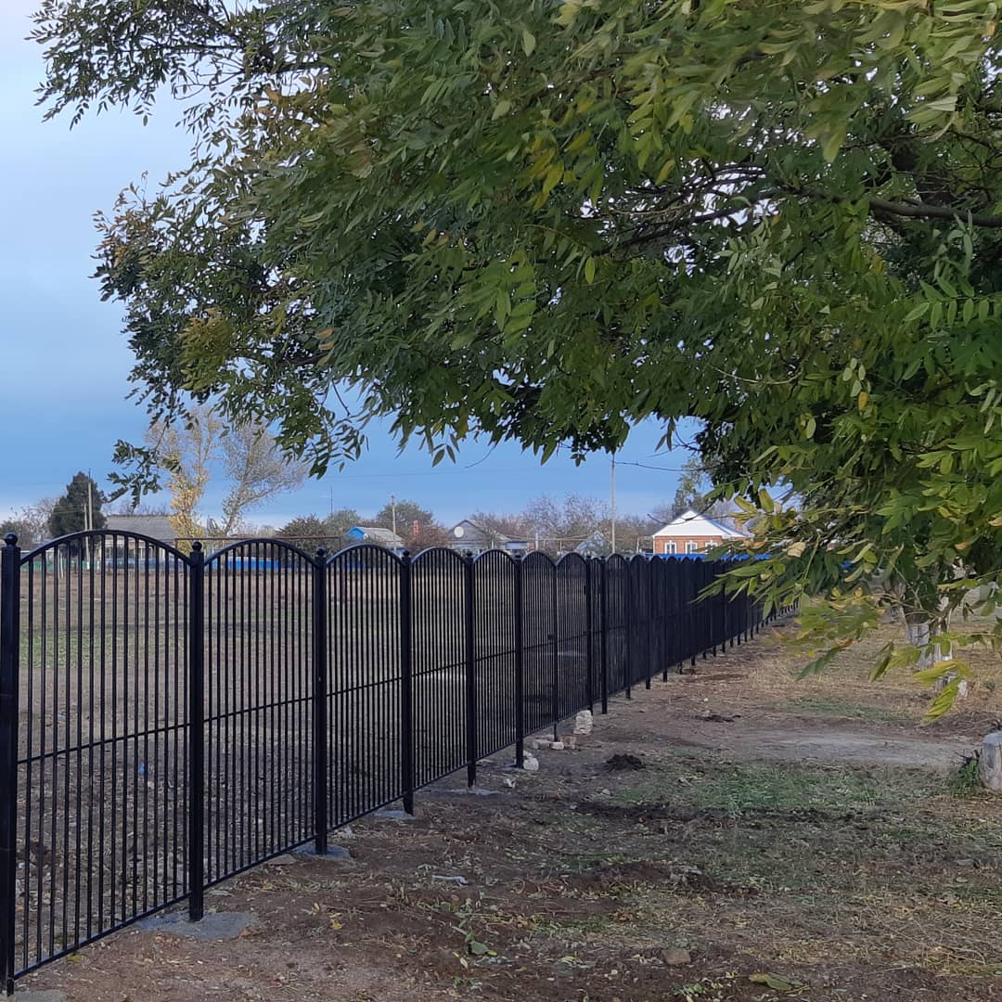

7. Фото объекта до реализации проекта:

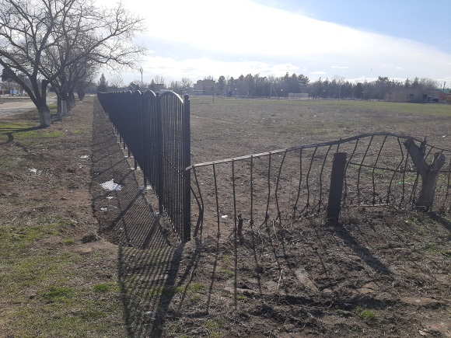 | 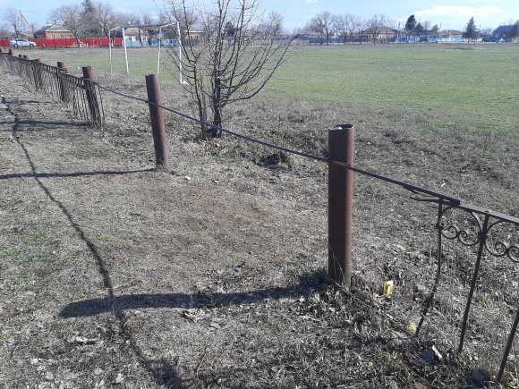
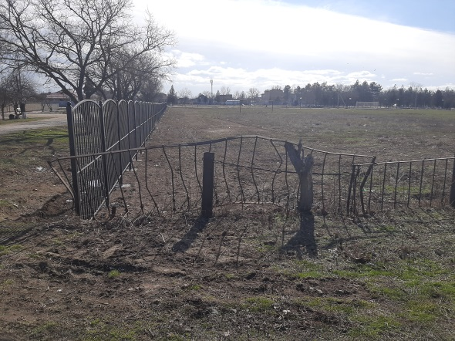 | 